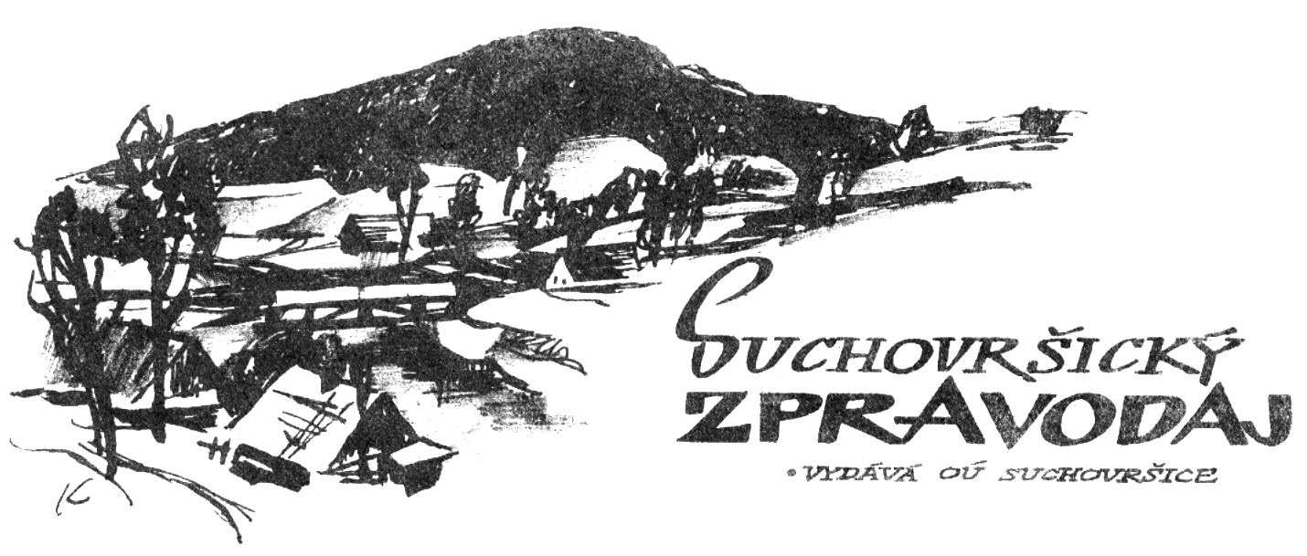

SLOUPEK STAROSTKY
Vážení spoluobčané,
před prázdninami již naposledy vám chci popřát klidné léto. Dnes již víme, dle zveřejněných seznamů z MMR, že nejsme mezi 135 úspěšnými doporučenými žadateli o 80% dotaci na opravu místních komunikací. Jsme 338. náhradníkem ze 728 žádostí, sice správně bez chyb napsaných, ale zařazených na seznam náhradníků. Za těmito celkem 863 žádostmi zůstalo dalších 375 žádostí nedoporučených k podpoře. Vzhledem k tomu, že naše žádost je na náhradním 338. místě, je těžké odhadovat, zda by se na nás mohlo dostat. Ale na podzim může nové zastupitelstvo již zpracovanou žádost podat znovu. Jen doloží novější výpisy z KN a novější zápis ze zastupitelstva.
O prázdninách tak opravíme sami komunikaci na Malé dolní straně, a dvůr mateřské školy, kde bude umístěna i nová brána.
Před prázdninami se opět otevře místní restaurace a o prázdninách se můžeme těšit na letní kino i s občerstvením. Nový pan hostinský se k nám stěhuje i se sportovním klubem šipkařů z nedalekých Batňovic.
Na závěr prvního pololetí bych ráda poděkovala dobrovolníkům jak z řad dospělých, ale i těch výrazně mladších z hasičského dorostu, za pomoc při posledním řádění přívalových dešťů nad naším údolím ze dne 5. 5. 2022. Zvládli to perfektně, místo plánovaného setkání nad organizací oslav. Zároveň děkuji všem dobrovolníkům z řad místního SDH za přípravu vydařených oslav k 130. výročí vzniku SDH v naší obci a všem učitelkám MŠ za moc pěkný program, který si se svými malými svěřenci pro nás připravily.
Lenka Hozová
Projev k příležitosti 130. výročí založení SDH Suchovršice
Do půdy vsazen byl stromek malý, zahříván láskou vznešených srdcí, zaléván potem těch, kteří chtěli učinit náš život krásnějším a dokonalejším.
Strom tento rostl, rok od roku sílil a mohutněl, hlouběji zapouštěl své kořeny a ratolesti jeho rozkládaly se jako ramena, jež jako by chtěla obejmout vše dobré, krásné a vznešené.
Dožil se strom náš sto třiceti roků obsypán ovocem práce a zve do své náruče všechny, kdož dokázali pochopit velikost, vznešenost a krásu lidské práce a lásky.
A ti, kteří stromek sázeli a po celý svůj život jej ošetřovali? Jeden za druhým pohroužili se v nitro země, aby dřímali svůj tichý, věčný sen… Jejich místo zaujali noví průkopníci hasičské myšlenky, vyrostla jich nekonečná řada a všichni se stejným nadšením a srdnatostí pokračují v budování odkázaného díla.
Naše myšlenky zalétají v tuto chvíli do dávné minulosti a my s hrdostí hledíme na vykonané dílo. Sto třiceti let nezištné, obětavé a usilovné práce pro bližního, pro národ. Kdo by proto rád nevzpomínal a nesnažil se proniknout minulostí, aby mohl shlédnout tento nepřetržitý řetěz dobrovolné práce, odříkání se vlastního já všech těch, kteří se zasloužili o vybudování tohoto nesmrtelného díla - hasičského sboru.
A právě v tuto chvíli mi dovolte za všechny, kteří již odešli, vzpomenou jméno toho posledního, který nás v loňském roce opustil, pana Oldřicha Víta – starostu Sboru dobrovolných hasičů v Suchovršicích. Byl oporou nejen mně, při práci pro obec, oporou své rodině, ale i všem, které dlouhé roky vedl, zastupoval je a zároveň byl jejich kamarád. Čest jeho památce.

Vážení hosté, přátelé a členové Sboru dobrovolných hasičů v Suchovršicích.
Dovolte mi, abych z titulu starostky obce místnímu Sboru dobrovolných hasičů poblahopřála k jubilejnímu 130. výročí jeho založení.
Není mnoho společenských organizací v naší obci, které se mohou pyšnit takovou délkou trvání své činnosti. V době vzniku našeho sboru nebylo běžné, aby stát zabezpečoval své občany ve všech jeho potřebách tak, jako dnes. O co se dříve obecní společenstvo nepostaralo samo, to nemělo. Nebylo známé slovo dotace, ale používala se v jejich plném smyslu slova sbírka, práce, brigáda a pomoc bližnímu a sousedovi. Naši hasičští předkové se spoléhali sami na sebe a své obci a okolí opravdu sloužili.
Dnes je již jiná doba. Při požárech se spoléháme především na zásah profesionálních hasičů, které máme od nás vzdálené pouze 12 km. Přesto oceňuji připravenost i rychlost zásahů místního Sboru, jehož členové dokázali jak při povodních v roce 1997, 2002 a 2013, tak i při posledním požáru v obci 17. 4. 2014 a dalších drobnějších živelných pohromách, jako 5. 5. 2022, že jsou rychlí, obětaví a dovedou zvlášť ve vypjatých situacích nezištně pomoci, podat pomocnou ruku. Především oceňuji ty z nich, kteří věnují dobrovolně a zdarma ze svého volného času stovky hodin nejen na údržbu a ošetřování potřebné hasičské techniky, na rekonstrukci budovy nové hasičské zbrojnice, na preventivní činnost, námětová a okrsková cvičení, práci s hasičským dorostem, ale také se rozhodující měrou podílejí na kulturním a společenském životě v Suchovršicích. Mohli by si také místo toho doma lehnout na gauč nebo jít do hospody a jenom vše kritizovat.
Všem jim patří náš dík. Děkuji také hasičským seniorům a vysloužilcům za jejich účast a zájem o dění v obci. Velmi děkuji i ženám našich hasičů, které mají pro jejich někdy náročnou službu pochopení a zbytečně se na ně nemračí pro nějaký ten pozdní příchod domů nebo pokažený víkend.
Děkuji i kolegům zastupitelům za podporu místního hasičstva a prosím ty, kteří na podzim řady zastupitelů doplní, aby v této podpoře pokračovali.
Děkuji rovněž všem, kteří se podílejí na dnešním následujícím kulturním programu doprovázejícím oslavy 130. výročí vzniku Sboru dobrovolných hasičů, dětem a jejich rodičům, kteří je na vystoupení doprovázejí, místnímu dorostu a učitelkám z místní Mateřské školy.
Nechť i dále jsou vaše i naše kroky řízeny tím nejjednodušším heslem - kdo chce, hledá způsoby, kdo nechce, hledá důvody. Ať žije tradice, ať žijí naše činy, ať za našeho přispění vzkvétá naše krásná česká vlast!
Lenka Hozová

OZNAMUJEME,

PŘIPOMÍNÁME
Obecní úřad Suchovršice:
úřední hodiny:
Po 8.00 – 11.30 a 12.30 – 17.00 hodin
St 8.00 – 11.30 a 12.30 – 17.00 hodin
Kontakt:
tel. do kanceláře 499 781 569,
starostka
mobil: 724 180 520
e-mail: starosta@suchovrsice.cz
účetní
e-mail: ucetni@suchovrsice.cz
Starostka může ověřovat pravost podpisů a listin,
v provozu je zde terminál Czech point.
V době dovolené v týdnu od 15. 8. 2022 do 19. 8. 2022 zavřeno.

Platba poplatků
- za prvního psa 150 Kč,
- za každého dalšího psa 200 Kč,
- za svoz a likvidaci domovního odpadu – ročně 650 Kč/os.,
- splatné do 30. 4. 2022
Poplatek se platí na účet správce poplatku obce Suchovršice:
hotově na obecním úřadě
převodem na účet: 25321601/0100 vedený u KB v Trutnově. Variabilním symbolem každého poplatníka je číslo popisné nebo evidenční.

Opakovaně důrazně upozorňujeme, že na obecních cestách a prostranstvích je pohyb psů povolen pouze na vodítku. Nerespektování tohoto nařízení bude pokutováno.

Hlášení od mladých hasičů

Přejeme Vám krásný červen a podáváme hlášení od mladých hasičů.
V březnu jsme s dětmi ustrojili Smrťáka a Smrťačku. Někteří strojili vůbec poprvé, a tak to bylo o něco namáhavější , ale vše jsme zvládli na jedničku.

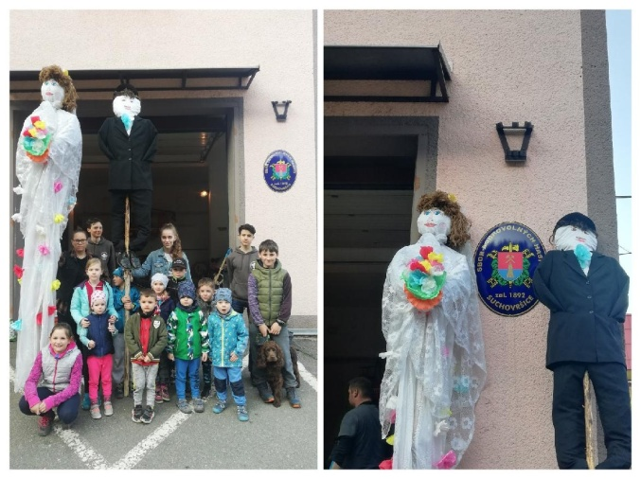

Poslední dubnový víkend patří každoročně závodům v běhu na 60 metrů s překážkami.
Vyrazili jsme do nedalekých Malých Svatoňovic na Memoriál Ivany Valnohové. Počasí nám přálo, vysvitlo i sluníčko, takže se někteří i poprvé dost „opálili“. Z těchto závodů si odvážíme dvě medaile. Za první místo dostává medaili Terka Vítová a za desáté místo Bětka Petirová.

První květnový víkend vyrážíme do Vlčic na stejné závody. Úspěšné jsou opět tyto dvě mladé hasičky, tentokrát končí Terka Vítová druhá a Bětka Petirová osmá. Na své úplně první závody s námi vyrazili Lukášek Soukup a Filípek Záruba. Sice se neumístili na stupních vítězů, ale závody se jim líbily a určitě s námi příště vyrazí zase.

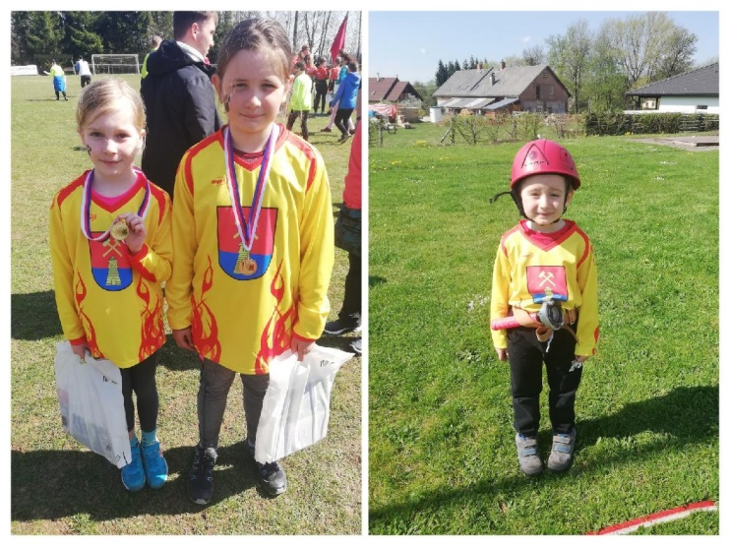

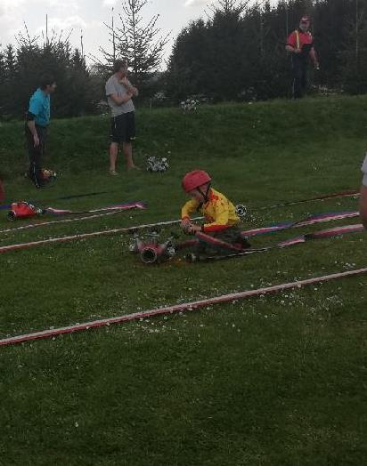

První červnovou sobotu čekala místní hasiče velká sláva. Místní hasičský sbor oslavil
130 let od svého vzniku. S dětmi jsme nacvičili menší vystoupení na téma – hořící stodola u Kuťáků pod Velbabou. K vystoupení jsme využili i dětské hasičské auto, které máme k dispozici, a z reproduktorů se ozývala hudba nazpívaná kamarádem Péťou Zítkovým s textem přímo na naše místní hasiče. Myslím si, že i přes menší chybičky se vystoupení líbilo.

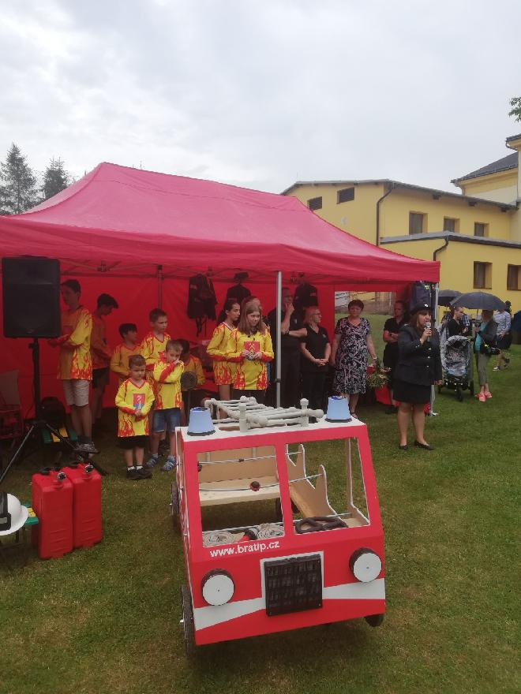

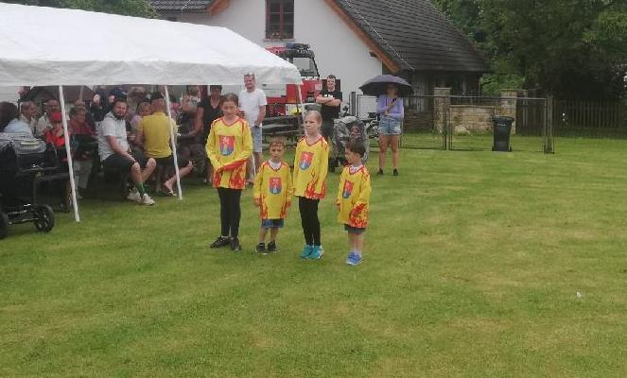

Školní rok zakončíme malým posezením v poslední červnový pátek a popřejeme všem dětem krásné prázdniny. Těšit se na všechny budeme začátkem září

Katka a Markéta

SDH SUCHOVRŠICE
pořádá
NÁBOR MLADÝCH HASIČŮ A HASIČEK

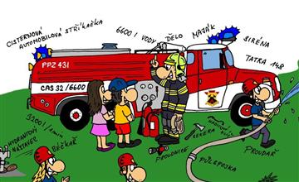

V hasičském kroužku najdeš spoustu zábavy a bezva partu.
Naučíš se správně vázat uzle, poskytnout první pomoc,
orientovat se v terénu dle buzoly, poznávat topografické značky, práci s hadicemi a spoustu dalších věcí.
Mladým hasičem se může stát holka i kluk od pěti let.

První informační schůzka se uskuteční
v PÁTEK 9. 9. 2022
od 15 hodin

na „hasičském“ hřišti nebo v tělocvičně (jak nám dovolí počasí).

Bližší informace na tel. 732 875 999 –
K. Vítová

Požární ochrana
nebezpečí požárů v přírodě

Příčiny vzniku požáru v přírodě, v lese
Podle působící příčiny lze dělit přírodní požáry na:
- požáry vyvolané přírodními jevy (zásah bleskem nebo samovznícení)
- požáry vyvolané lidským činitelem (vypalování porostů, úmyslné zapálení, nedbalost při zacházení s ohněm, odhození nedopalku cigarety apod.)
- požáry technického charakteru (vada materiálu nebo konstrukce u různých strojů, úlety jisker z výfuků a brzdných systémů, od elektrických zařízení apod.)

Hasiči dlouhodobě zaznamenávají nárůst požárů v přírodním prostředí. V letních měsících kvůli suchému a teplému počasí se riziko vzniku požáru v přírodě ještě zvyšuje. Jejich nejčastější příčinou je lidská nedbalost. Nejzávažnějšími přírodními požáry jsou ty lesní (dále je dělíme na požáry pozemní, podzemní a korunové). Podle lesního zákona (zákon č. 289/1995 Sb.) je v lesích zakázáno kouřit, rozdělávat nebo udržovat otevřené ohně a tábořit mimo vyhrazená místa a odhazovat hořící nebo doutnající předměty. V případě porušení zákona může být viníkovi uložena pokuta.
Lesní požáry se hasičům obtížně likvidují, protože k nim zpravidla dochází v těžce přístupném terénu, kde nelze plně využít hasičskou techniku a jsou velmi nebezpečné kvůli své schopnosti šířit se velkou rychlostí. Navíc chování ohně v lese je mnohdy nevyzpytatelné. Požár se může šířit i pod zemí a je pak velmi obtížné odhadnout, kde se znovu vynoří. Zásahy na lesních požárech jsou proto časově velmi náročné a vyžadují povolání velkého množství hasičů, techniky a značné množství vody k hašení. Z těchto důvodů je v lese více než kde jinde potřeba dodržovat základní preventivní zásady chování. Při znalosti možností vzniku požáru, dodržováním preventivních opatření a potřebné opatrnosti lze mnoha požárům předejít.

Zásady rozdělávání ohně
Posezení u táboráku ať už na zahradě nebo ve volné přírodě má svá bezpečnostní pravidla, která je potřeba dodržovat:

- zvolte vhodné místo pro ohniště, to by mělo být vzdáleno nejméně 50 m od okraje lesa a 100 m od stohu, v dostatečné vzdálenosti od budov a věcí, které se mohou vznítit
- oheň nezakládejte pod větvemi a na kořenech stromů, na suchém listí, lesní hrabance, pro rozdělávání ohně je vhodný hliněný podklad
- ohniště bezpečně oddělte od okolního prostředí, např. obložením kameny, obsypáním pískem, odstraněním drnů trávy, vyhloubením zeminy apod.
- k zapálení nebo udržování ohně nikdy nepoužívejte vysoce hořlavé látky (benzin, naftu či líh), oheň se pak velmi snadno vymkne kontrole a může způsobit i vážné popáleniny
- dělejte jen takový táborák, který dokážete zvládnout, pokud chystáte velkou vatru, dejte pozor, aby byla polena poskládána do stabilní pyramidy (pomohou např. záseky na polenech), která umožní prohořívání dovnitř a zabrání zborcení pyramidy do okolí
- oheň nesmíte ponechat bez dozoru dospělé osoby, děti nesmí být u ohniště ponechány sami
- pro případ, že by se oheň vymkl kontrole, mějte nachystán dostatek hasebního materiálu (vodu, písek nebo zeminu)
- opustit ohniště je možné až po jeho důkladném uhašení – ať již prolitím vodou, nebo zasypáním zeminou, při odchodu se z něj nesmí kouřit a popel i půda pod ohništěm musí být chladné. Pamatujte, že i ve zdánlivě zcela vyhaslém ohništi se mohou skrývat žhavé oharky a poryv větru je znovu rozdmýchá a oheň roznese do okolí. Hasiči dohašují každý rok ohniště, která byla ponechána svému osudu
- zejména půda v jehličnatém lese je z hlediska možného vzniku a šíření požáru riziková, hrabanka tvořená zetlelým jehličím může prohořet do značné hloubky a nepozorovaně se šířit do stran i mimo ohniště, nedbalé uhašení proto nestačí a ohniště je nutné důkladně prolít vodou
- za silného větru nebo v období extrémního sucha by se oheň v přírodě nebo na volném prostranství neměl rozdělávat vůbec
- do ohně nikdy nevhazujte jakékoliv výbušné předměty (rachejtle, světlice, patrony, nádoby se stlačeným plynem, munici apod.)
- oheň neroznášejte po okolí, např. na zapálené větvi
- pamatujte, že oheň a alkohol nepatří k sobě
- zvlášť pozor na sezení a hry příliš blízko plamenů, stačí málo a může dojít ke vznícení šatů, ožehnutí vlasů, řas a popálení.
V době zvýšeného nebezpečí vzniku požárů může obec z důvodu ochrany lesa nebo v zájmu zdraví a bezpečnosti občanů vydat svým nařízením zákaz vstupu do lesa. Obdobně na základě výstrahy Českého hydrometeorologického ústavu může hejtman kraje vyhlásit dobu zvýšeného nebezpečí vzniku požáru na místech zvýšeného nebezpečí vzniku požáru, kde se zakazuje:
- rozdělávání nebo udržovaní otevřeného ohně (například pálení klestu a kůry, spalování
hořlavých látek na volném prostranství)
- kouření (s výjimkou elektronických cigaret)
- používání pyrotechnických výrobků
- používání jiných zdrojů zapálení, například létající přání, lampiony, pochodně
- odhazování hořících nebo doutnajících předmětů
- jízda parní lokomotivy, pokud nejsou zajištěna bezpečnostní opatření k zamezení
vzniku požáru
- spotřebovávání vody ze zdroje pro hašení požárů k jiným účelům než k hašení.

Vypalování porostu x pálení biologického odpadu
- zákon o požární ochraně č. 133/1985 Sb., v platném znění zakazuje provádět vypalování porostů fyzickým osobám, podnikajícím osobám i právnickým osobám. Při nedodržení tohoto zákazu hrozí fyzické osobě za přestupek a podnikatelskému subjektu za správní delikt pokuta
- při spalování hořlavých látek – biologického odpadu na volném prostranství (např. listí, klestí, shrabané trávy) jsou právnické a podnikající fyzické osoby povinny stanovit opatření proti vzniku a šíření požáru. Spalování hořlavých látek na volném prostranství včetně navrhovaných opatření jsou povinny předem oznámit příslušnému Hasičskému záchrannému sboru kraje. Za nedodržení této povinnosti může být uložena pokuta
- fyzickým osobám doporučujeme, aby spalování hořlavých látek – pálení biologického odpadu rovněž předem oznamovaly příslušnému Hasičskému záchrannému sboru kraje, nejlépe vyplněním formuláře na webových stránkách. Vyhnete se situaci, kdy hasiči zbytečně vyjedou k domnělému požáru. K oznámení nepoužívejte číslo tísňového volání, ale telefonní číslo příslušného krajského operačního střediska hasičského záchranného sboru, popř. můžete pálení hlásit po zaregistrování na webových stránkách https://paleni.izscr.cz/ (vhodné pro opakovaná pálení)
- při ohlášení je třeba uvést místo a čas pálení, osobu odpovědnou za pálení včetně kontaktu na ní a také přijatá protipožární opatření a po ohlášení je samozřejmě třeba dbát pokynů příslušníka sboru.

V zájmu bezpečnosti své i druhých při pálení biologického odpadu (listí, klest, shrabaná tráva apod.) kromě již výše uvedeného dodržujte i tato pravidla:
- spalování biologického odpadu by mělo probíhat na bezpečném místě, zakázáno je rozdělávat oheň na místech se vzrostlým porostem, tedy i na louce nebo na strništi
- příjezdová cesta vedoucí k místu pálení musí být volně průjezdná (pro případná zásah hasičské techniky)
- povinnosti občanů a firem při pálení stanoví i další zákonné normy, např. zákon o ovzduší, zákon o lesích, zákon o odpadech nebo vyhlášky jednotlivých obcí

Pokud se vám oheň vymkne kontrole, neváhejte a volejte hasiče prostřednictvím tísňových linek 112 nebo 150.

Pravidlo: zastav se, lehni si, kutálej se
Pokud se na vás vznítí oděv a není k dispozici dostatek vody nebo jiné vhodné tekutiny k uhašení, neutíkejte! Tím jen podpoříte hoření. Okamžitě si lehněte na zem a chraňte si obličej. Válejte se, dokud plameny neuhasnou. Válením se zamezí přístupu kyslíku potřebného k hoření. Je-li po ruce deka, nebo jiná vhodná textilie (nesmí to být látka z umělých vláken), lze ji také použít k uhašení hořícího oděvu. Když se popálíte, postižených ploch se nedotýkejte, popálené místo ihned ponořte do čisté, studené a nejlépe proudící vody a vyhledejte odbornou pomoc.

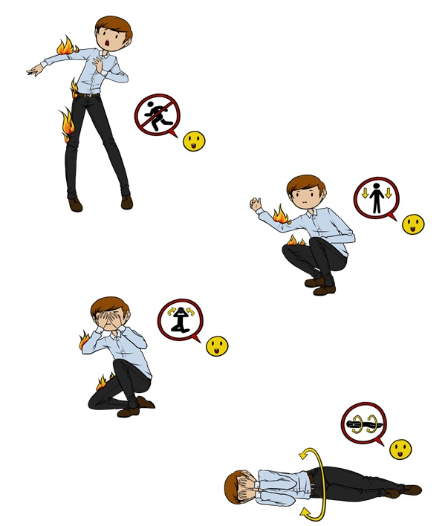

Živelní pohromy - bouřka
Vysvětlení pojmu, objasnění nebezpečí

Bouřka je nejčastějším extrémním klimatickým jevem u nás. Je to soubor elektrických, optických a akustických jevů a může s sebou nést doprovodné projevy jako prudký až nárazový vítr, tornádo, blesky, hromy a srážky ve formě přívalových dešťů nebo i krupobití. Tyto projevy se většinou vyskytují kombinovaně a je třeba v dané situaci vyhodnotit, který z těchto činitelů představuje největší nebezpečí, a podle toho se správně zachovat.
Blesk je silný, viditelný elektrostatický výboj o vysoké teplotě (až 30 000 stupňů C°). Energie uvolněná při jeho úderu je obrovská a dosahuje i několika stovek kilowatthodin. Výboj prochází vzduchem a rozechvívá jej, což se projevuje jako hřmění.

Správné chování před, za bouřky a po ní
Blesk zasáhne nejčastěji nejvyšší nebo nejlépe vodivé objekty v okolí. Nejbezpečnější úkryt je budova s bleskosvodem, který případný výboj svede do země.
Za bouřky v budově je důležité řádně zavřít všechna okna a případně také okenice, neměly by se používat žádné elektrické spotřebiče ani telefony, protože blesk může zasáhnout rozvodnou síť a velkým přepětím je zničit. Nejbezpečnější je odpojit všechny elektrické spotřebiče ze sítě. Osoby by se neměly zdržovat v blízkosti oken, radiátorů, kamen či krbu, neměly by nepouštět vodu z kohoutku.
Za bouřky ve vozidle s uzavřenou kovovou střechou je správné zastavit na nejbližším vhodném místě (nejlépe na volném prostranství bez vzrostlých stromů), nevystupovat, neotvírat okna ani dveře, nedotýkat se rádia, volantu, pedálů, řadicí páky ani jiných kovových částí vozu. Vozidlo je bezpečným útočištěm před dopadajícími blesky, neboť funguje jako tzv. Faradayova klec. Tento fyzikální princip je postaven na skutečnosti, že elektrický náboj působí na povrchu vodiče, v tomto případě na kovové karosérii, ale už nepůsobí v jeho objemu, tedy uvnitř vozidla.

Za bouřky v přírodě je v zájmu bezpečnosti důležité dodržovat následující zásady:
- Co nejrychleji opustit vyvýšené místo, otevřený terén (louku, pláň) nebo vodní plochu
- Vodní plochy opustit s dostatečnou rezervou před příchodem bouřky, protože silný vítr a následné vysoké vlny mohou být pro návrat plavce, posádky lodi či windsurfingu komplikací
- Neschovávat se pod vysoké stromy, vhodnější úkryt je nižší lesík, mlází, houštiny
- Neukrývat se v jeskyni nebo pod převisem, kde jsou úzké stěny či nízký strop, nebo kde je patrná rudná žíla (vhodná jeskyně je hlubší, větší než 5m, zde nezůstávat v jejím ústí)
- Vyhnout se korytům potoka a silně promáčené zemi (voda má lepší vodivost než zemina a v silně podmáčeném terénu se elektrický proud po úderu blesku může šířit až na vzdálenost 300 metrů)
- Při pohybu více osob v terénu se vzájemně nedotýkat, udržovat dostatečné (cca 3 metrové) rozestupy, neběžet, nedělat dlouhé kroky
- Odložit deštník, sundat z těla všechny kovové předměty (mohly by způsobit popálení)
- Ukončit rybolov (rybářský prut může přitáhnout blesk)
- Při bezprostředním nebezpečí zaujmout co nejnižší polohu - dřep nejlépe v prohlubni, hlavu si chránit mezi koleny. Nelehat si na zem – je nutné mít co nejmenší kontakt se zemí.

Při bouřce může být kromě blesků nebezpečný také silný vítr, přívalový déšť či krupobití. I zde je v zájmu bezpečnosti důležité dodržovat tyto zásady:
- Uvědomit si, že největší hodnotu má lidský život a zdraví a až potom záchrana majetku
- Včas uklidit nebo upevnit volně uložené předměty, které mohou v důsledku větru ohrožovat okolí (truhlíky, květináče, zahradní nábytek atd.)
- Omezit pohyb kolem budov, hrozí stržení střešní krytiny
- Nechodit do parků či do lesa, nezdržovat se v blízkosti stromů
- Zajistit všechna okna a dveře (nezapomenout na střešní okna a vikýře)
- Dávat pozor na možný pád elektrického vedení
- Za jízdy autem snížit přiměřeně rychlost nebo zastavit (při větrných poryvech může být auto hůře ovladatelné a hrozí střet s překážkou na silnici)
- Sledovat vývoj situace ve sdělovacích prostředcích, respektovat informace ČHMÚ a orgánů obce
- Připravit si svítilnu, svíčky, případně rádio na baterky pro případ výpadku proudu, zásobu pitné vody
- Nepodceňovat nebezpečí, nepřeceňovat vlastní síly, schopnosti a možnosti
- Varovat ostatní osoby ve svém okolí, nezapomenout na neslyšící a jinak zdravotně postižené osoby, pomáhat si
- Pokud je život, zdraví popř. majetek v bezprostředním ohrožení, ihned volat hasiče na číslo 112 nebo 150

Laický odhad vzdálenosti bouřky
Vzhledem k odlišné rychlosti světla a zvuku lze snadno odhadnout, jak je bouřka daleko a zda se přibližuje nebo vzdaluje. Zhruba tři sekundy mezi bleskem a zahřměním odpovídají vzdálenosti jednoho kilometru. Vzdálenost do tří kilometrů od bouřky (tj. zhruba do 9 sekund mezi bleskem a hřměním) se považuje za nejnebezpečnější, zároveň se doporučuje zůstat v bezpečném úkrytu až do doby, než bude bouřka vzdálená alespoň deset kilometrů (tj. zhruba 30 sekund mezi bleskem a hřměním).

První pomoc při zasažení bleskem

Přímý zásah bleskem způsobuje popáleniny od elektrického proudu (proud energie se spojí s temenem hlavy nebo prostřednictvím natažené paže vzhůru). K úrazu od zásahu bleskem může dojít i nepřímo, jestliže uhodí do nedalekého místa. Zbytkové elektrické napětí se pak šíří půdou až do třiceti metrů od místa zásahu. Při nepřímém zasažení se proud do těla dostane dolními končetinami, neprochází celým tělem a nemusí tak přímo poškodit životně důležité orgány.
Zásah bleskem je pro organismus nesmírný šok, dochází k rozsáhlým popáleninám kůže i vnitřních orgánů, proto je nutná rychlá první pomoc. Zasažený člověk může ztratit vědomí, nedýchá či u něj není možné nahmatat tep. V takovém případě se musí zahájit okamžitá resuscitace v podobě masáže srdce jeho stlačením přibližně stokrát za minutu, případně s umělým dýcháním. Na kůži se postiženému mohou objevit červené stromkovitě větvící se pruhy, tzv. Lichtenbergovy obrazce. Jindy kůže po zasažení připomíná téměř střelné rány. Těmi místy se elektrický proud dostal dovnitř a zároveň také ven z těla. Výboj blesku má ohromnou sílu, a přestože trvá jen krátký okamžik, dokáže způsobit těžká zranění. Přivolání rychlé záchranné služby na číslech 155 nebo 112 by mělo být samozřejmostí.

PŘÍSPĚVKY ČTENÁŘŮ
Slohová práce
Co by tomu řekl Ray Bradbury
Milý Oridane,

Svými prsty přejíždím po počítači a v zamyšlení koukám z okna. Jedno Slunce se noří do peřin obzoru, to druhé si teprve čechrá peřiny a naklepává polštáře.
Stisknu vypínač. Radonové závěsy mi přikryly výhled na písečné moře s pár plavidly na nezčeřené hladině. Pokoj se ponořil do šera.
Jak moc mě zajímá, kde právě jsi, jak se Ti dýchá, když nestojíš nohama na naší pevné červené půdě. Už jsou to dva týdny, co jste odletěli, a mně nepřišla od tebe jediná zpráva.
Teplo tu den ode dne stoupá, někdy to vypadá, jako bys mramorové domy, dusíkové řeky a oranžové rýžovníky pozoroval skrz naše červené fosforové talíře. Rýžovníky jsou jedinou rostlinou, která tuto nekončící tepelnou katastrofu ještě přežívá. Za chvíli nebudou ani ony a fosforové talíře budou zet prázdnotou.
Oridane, bojím se nejhoršího. Do tří dnů se posádka vašeho plavidla LM300п nedotkne nohama platinových chodníků hlavního města. Váš stroj s ohromným burácením, žhnoucími plameny a fialovým obloukem výparů a prachu nedosedne na střechu Šedého dómu… Budete s určitostí jediní tvorové, dosud dýchající a s purpurovýma očima dokořán, na této horoucí kouli.
Na Nelari nejrychlejší rakety typu L dorazí za pět světelných let. Jak sám jistě víš, je naším jediným záchranným přístavem. Její atmosféra je tvořena šedesáti šesti a půl procenty helia, na povrchu potvrzen výskyt tekutého dusíku. Ideální podmínky pro nový život.
Poslední dvě nocibloudím jako ve snách, svíjím se ve zlých představách. Oridane, prosím, nechť vám hvězdy ukážou cestu domů co nejdříve.

Tvá věčně milující sestra, Tvá Thulin.

Obrátil zčernalý list ožehlý ohněm. Zvedl hlavu.
Rudá. Červeň rozlévající se do nekonečna, zářící stavby z kamene, dvě obrovská Slunce nad vyprahlou krajinou, nesnesitelné dusno. Nikde ani otisk podrážky, nikde jeho uši nezachytily ani záchvěj zvukových vln… Planoucí ticho.
Petra Havlová

ŘÁDKY Z MATEŘSKÉ ŠKOLY
Ohlédnutí za končícím školním rokem v mateřské škole
William Shakespeare: „ Čas ubíhá různě, podle toho s kým.“ Přesně tento citát mi přišel na mysl, když jsem se zamýšlela nad tím, jak začít náš příspěvek. S dětmi nám čas ve školce totiž utíká velmi rychle. I tento školní rok, kdy nás v době po Covidu stále trápily časté absence dětí, protože se dětem stále vracela různá respirační onemocnění nebo záněty uší či spojivek, přesto jsme naše plány zvládli. Byly to situace těžké jak pro rodiče, tak pro učitelky, protože se neustále museli s dětmi vracet k již probraným tématům v našich vzdělávacích programech. Přesto nám zůstává optimistická naděje, že už bude jen a jen lépe 😊.
V dubnu proběhly zápisy do základních škol a nám letos do základních škol odejde celkem 12 dětí. V tuto dobu se již pilně chystají na svůj „poslední“ den ve školce, kdy pro ně chystáme slavnostní vyřazování. Čeká je tajný výlet, slavnostní besídka pro rodiče, soutěže a hry s rodiči na zahradě u MŠ, a hlavně první noc s kamarády bez rodičů v mateřské škole i spousta dalších překvapení. Po dobu pobytu dětí ve školce (někteří tu pobývají již od dvou let, ostatní od tří let), se mezi dětmi vytvořily pevné kamarádské vztahy, které jim jistě ještě dlouho vydrží.
V květnu proběhl zápis dětí do mateřské školy. Poptávka tentokrát celkem výrazně převyšovala nabídku. Bohužel bylo 8 žádostí zamítnuto. Hlavním důvodem zamítnutých žádostí je věk. Dvouletých dětí přišlo mnoho, Školský zákon dvouleté děti sice povoluje přijímat, ale zároveň nám ukládá povinnost, za každé dvouleté dítě ponížit počet dětí na třídě o dvě děti, čímž se mění kapacita školy. V našem případě se kapacita školy v případě přijatých dvouletých dětí ponižuje ze 48 na 42 dětí.
A ještě pár akcí, které se nám v jarních měsících vydařily a opravdu jsme si je užili: - hudebně-pohádkový workshop s názvem „O ztracené písničce“, - navštívili jsme ZŠ Bří Čapků a vyzkoušeli si „školičku na nečisto“, vyrazili jsme do divadla Aloise Jiráska na taneční akademii, - slavili jsme svátky jara: Velikonoce, Čarodějnice, Den Země i Den matek, - účastnili jsme se výtvarných soutěží a slavili úspěchy základním, okresním, ale dokonce i v krajském kole. Na jaře jsme se zaměřili na prevenci úrazů a zapojili jsme se do projektu „Zkus to zdravě“, tento projekt je zaměřený i na zdravý životní styl, správné stravování a navazuje na projekt další: „Cvičíme se zvířátky“, v něm vedeme děti k dostatečnému pohybu, ať už přirozenému, nebo cílenému, kde děti motivujeme ke změření sil s kamarády při různých typech soutěží a závodů. Děti se tak učí odhadnout své schopnosti, přijmout porážku, radovat se z vítězství i podpořit kamaráda. Zúčastnili jsme se oslav 130. výročí SDH v obci a připravili kulturní program. Snad místní „oslavence“ alespoň trochu potěšil. Ještě jednou přejeme všem členům SDH spoustu sil a energie do další práce a mnoho nových aktivních členů.
A co nás ještě čeká? Červen i prázdniny se ponesou ve znamení výletů. Budeme poznávat okolí při kratších i delších vycházkách, zahrajeme si šipkovanou, budeme plnit různé „bojovky“ i hledat poklad. Školní výlet plánujeme na poslední týden v červnu a cíl výletu jsme zvolili takový, abychom mohli vyrazit za každého počasí, protože po dvouleté pauze si děti už výlet opravdu zaslouží. Největší akci plánujeme na pondělí 26. 6., kdy oslaví SILIHARA své 25. narozeniny. Společně s kamarády z MŠ Libňatov a Havlovice plánujeme narozeninovou oslavu v areálu zahrady a hřiště u školky ve spolupráci se studenty Gymnázia v Úpici. Bude to tu vypadat tak trochu jako v mraveništi (120 dětí předškolního věku, 15 studentů + učitelé), ale určitě si to užijeme.
Lucius Annaeus Seneca: „Hledejte potěšení v dětech, dopřejte dětem, aby se mohly potěšit s vámi, a bez odkladů užívejte každou radost.“ Užijte si léto plné pohody, slunečných dnů, rodiny, setkání s přáteli a načerpejte spoustu pozitivní energie.
VYHODNOCENÍ VÝTVARNÉ SOUTĚŽE
ROZESMÁTÝ SVĚT 2022
NEZÁVISLÁ POROTA: Mgr. Alena Kadaníková, Mgr. Alice Ludvíková

KATEGORIE DĚTÍ DO 5 LET
1. Jan Kadaník „Honzík má chuť na koblihu“ MŠ Úpice Veselka
2. Matěj Kroužel „Duhové lízátko“ MŠ Suchovršice
3. Rozálie Marešová „Košík plný sladkostí“ MŠ Suchovršice
KATEGORIE PŘEDŠKOLÁKŮ
1. Barbora Ďuranová „Jsem v cukrárně“ MŠ Úpice Veselka
2. Sofie Holovejová „Sladké dobrůtky“ MŠ Suchovršice
3. Eliška Procházková „Sladké léto“ MŠ Suchovršice

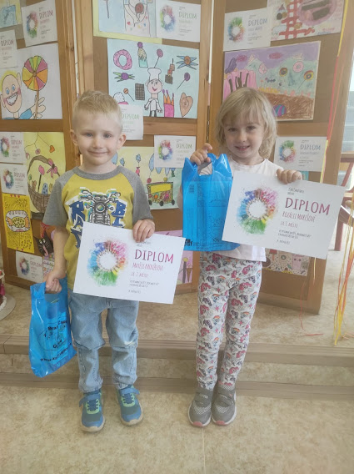

KRAJSKÉ KOLO
POŽÁRNÍ OCHRANA OČIMA DĚTÍ
Ve výtvarné soutěži jsme v okresním kole měli veliký úspěch, ale následoval i úspěch výtvarných prací našich dětí i v krajském kole. Máme velikou radost a moc blahopřejeme.
Kategorie M 1
1. Kevin Šejvl ZŠ a MŠ Osice
2. Rozálie Marešová
3. Mikuláš Smejkal ZŠ a MŠ Osice

Kategorie M 2
1. Klára Kuťáková, MŠ Suchovršice
2. Tomáš Branda, SDH Předměřice nad Labem
3. Nikola Jarošová, MŠ Libňatov

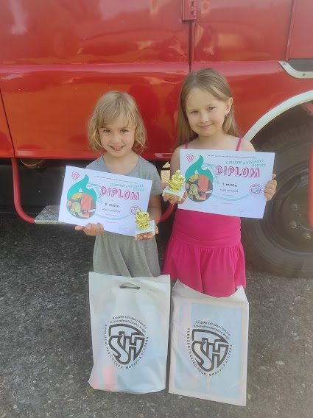

Dana Kultová,
ředitelka MŠ v Suchovršicích

SPOLEČENSKÁ

KRONIKA

Významné narozeniny
ve 2. čtvrtletí oslavili

pan LADISLAV ŘEZNÍČEK
pan MILAN ŠICHAN
paní MILENA DOSTÁLOVÁ
paní HANA KRÁLOVÁ
pan JIŘÍ KOCIÁN
paní ANNA NÝVLTOVÁ
paní HANA ŠEPSOVÁ

Gratulujeme a přejeme pevné zdraví, spokojenost a radost ze života.

KULTURNÍ PROGRAM
Vysílací časy Cyklotoulek z Kladského pomezí, které se budou vysílat na ČT 2 a ČT Sport. Mimořádně může dojít ještě ke změně vysílacích časů, z důvodu prodloužení některého ze sportovních přenosů.

Premiéra •

ČT 2: sobota 18. 6. v 08:35

Opakování
• ČT Sport: úterý 21. 6. v 05:30
• ČT 2: úterý 21. 6. v 19:00
• ČT Sport: středa 22. 6. v 15:20
• ČT Sport: čtvrtek 23. 6. v 07:45
• ČT Sport: pátek 24. 6. v 00:45

11. suchovršické setkání
k uctění památky Mistra Jana Husa
a Jana Amose Komenského

STŘEDA 6. 7. 2022 v 17:00h.
u mostu U Adámků pod husitskou zvoničkou,
která letos oslaví
10. výročí svého vzkříšení

LETNÍ KINO

sobota 23. 7. 2022 ve 21 hodin
- hřiště u MŠ
česká filmová komedie z roku 2021, 101 min
Deníček moderního fotra
Hrají:
Jiří Mádl, Tereza Ramba

Někdy vás život náhodně dostane do situace, kterou nečekáte, ale musíte se s ní vyrovnat jako chlap! Nataša a Dominik se neplánovaně stanou rodiči. Nataša, úspěšná designérka hraček pro děti, dokáže rodinu lépe finančně zabezpečit, a tak se dohodnou, že hlavní část péče o novorozence převezme jako otec na mateřské dovolené Dominik. Ten přistupuje k úkolu s poněkud naivní představou, že mu poskytne dostatek času napsat konečně knihu, kterou dlouho plánuje. Chyba lávky! Dominik musí vynaložit veškerou vynalézavost, aby během prvního roku vůbec zvládnul péči o malého Čeňka, z níž se chvílemi stává boj o přežití. Díky soužití s malým človíčkem však také objeví, kolik podob může mít láska

TJ SOKOL HAVLOVICE, Z. S. a MAS KRÁLOVSTVÍ – JESTŘEBÍ HORY, O.P.S. vás zvou na
14. ročník olympiády pro starší a dříve narozené
Kdy: 8. září 2022 od 13:00
Kde: všesportovní areál Havlovice
Přijďte si zasoutěžit v netradičních disciplínách a pobavit se s přáteli. Není důležité vyhrát, ale zúčastnit se!
Registrace: prochazkova@kjh.cz, nebo na tel.: 730 164 404, nebo u nás na obci.
Více na www.kjh.cz.

KNIHOVNA
otevírací doba
úterý 14.00 – 14.30 hod.
dle dohody s klubem důchodců
pátek 14.00 – 15.00 hod.

on-line katalog najdete na adrese:
http://www.knihovnasuchovrsice.webk.cz

KLUB DŮCHODCŮ
Zveme Vás na společná posezení s přáteli, ve společenské místnosti OÚ.
Scházíme se každé úterý od 14.00 hod.

CVIČENÍ - ŽENY

V tělocvičně pravidelně každé úterý
od 18.30 hodin
Cvičitelka Iva Rykrová

CVIČENÍ - DĚTI

V tělocvičně každé druhé (liché) úterý
od 17.30 hodin
Cvičitelé: Tomáš Kocián
Lucie Vítová

VOLEJBAL

každý pátek
od 18.30

ZUMBA

V tělocvičně pravidelně každý čtvrtek
od 18.30 do 19.30 hodin
pro všechny věkové kategorie
Cvičitelka Nikola Tauchmanová

Ve všech spolcích rádi přivítáme
nové členy

POJÍZDNÉ PRODEJNY
Pekař
Každé pondělí a středu zhruba v 8.05 hodin dopoledne k nám zajíždí na parkoviště ve středu obce pojízdná prodejna s pečivem.

Masna
Každé úterý zhruba ve 12.45 hodin k nám zajíždí pojízdní prodejna s masem a uzeninami.

Ovoce a zelenina
Každé třetí úterý zhruba v 11.30 hodin dopoledne k nám zajíždí pojízdní prodejna z Dolan s jablky, zeleninou a bramborami, dle sezónní nabídky.
Informace o termínu prodeje jablek a brambor jsou zasílány hromadnými SMS na základě podepsaného souhlasu se zasíláním SMS.

Vážení občané Suchovršic,
rád bych Vás rád pozval na znovu otevření hospůdky a byli bychom rádi, aby se to povedlo
v neděli 19. 6. 2022 od 18.00 hodin
(bude upřesněno včas, zda termín platí či bude jiný)

a od 20. 06. 2022 už bude otevřeno každý den i s vařením.
Na všechny při seznamovacím otevření čeká malé pohoštění. Rádi bychom opět uvedli hospůdku do povědomí širokého okolí jako dobrou hospodu s kvalitním jídlem. V žádném případě se nechceme upnout jen na hospůdku, ale rádi se zapojíme i do kulturních akcí v obci, připravujeme zábavy s různými tématy, aby se všechny generace mohli pobavit a to od dětí až po seniory, dále máme v plánu otevření Suchovršické kavárničky s dobovou hudbou a zákusky, dortíky, chlebíčky a jinými laskominami připravenými v naší kuchyni žačkami cukrářské školy. Samozřejmě i s dobrou kávou, aby posezení bylo co nejpříjemnější a to jednou za 14 dní v neděli od 14.00 hodin. V prostoru hospůdky v bývalé prodejně bude fungovat šipkařský klub, který se může pochlubit velmi dobrými výsledky mládeže (máme dvě momentálně úřadující mistryně republiky). Bude zde i malý obchod pro šipkaře a hrací místo jak pro elektronickéé šipky, tak pro šipky stealové.
Rádi Vás poznáme a budeme se na Vás těšit.
S pozdravem rodina Rážových - Darts hospůdky s.r.o.
Zpráva o činnosti šipkařského klubu za 1. čtvrtletí 2022
Vážená paní starostko a vážený pane starosto, vážení zastupitelé a občani obcí Suchovršice a Batňovice. Ve zkratce uvádím činnost našeho šipkařského klubu za 1. čtvrtletí roku 2022. Hned na počátku roku nás čekala obhajoba mistrovského titulu v Grand Prix České republiky v Praze a na sto procent se povedla. Děvčata obsadila první místa ve svých kategoriích, chlapci měli trochu smůlu a obsadili 4. a 7. místo v žácích a 5. místo v juniorech. Zúčastnili jsme se 2 krajských mástrů, kde jsme ve všech kategoriích mládeže obsadili 1., 2., 3. a 4. místa. Navíc se děvčata z juniorek zúčastnila krajského Topu žen, do kterého se probojovala po skvělých výsledcích v dospěláckých turnajích a zatím máme 2 druhá místa a jedno 1. místo. V místních turnajích mládeže v seriálu „O pohár starosty Batňovic“ (v příštím roce by to měl být „O pohár starosty Suchovršic“) jsou naši svěřenci poskládáni od nejvyšších příček do 10 místa, tak doufáme, že poháry opět jako loni zůstanou doma, a to i přesto, že letos se účastní rekordní počet dětí ve třech kategoriích (žáci, žákyně a junioři/ky) prakticky z celé republiky. Dále se dvě naše děvčata probojovala na turnaj republikového významu, kterého se účastnilo ve Žďáru nad Sázavou 700 nejlepších dospělých šipkařů z celé České republiky a přivezla v kategorii žen 3. a 5. místo, což je velkýý úspěch. Od začátku roku se naši junioři a juniorky pravidelně účastní oblastních turnajů dospělích jak v kategorii žen, tak ve smíšených turnajích a vede se jim velmi dobře:
Staropramen cup – 2. místo Leontýnka , 6. místo Vítězslav a 8. místo Maruška z 31 hráčů,
Zlatý bažant – 2. místo Leontýnka, 6. místo Vítězslav a 13. místo Maruška z 60 hráčů,
Cricket tour – 2. místo Leontýnka, 3. místo Maruška a 7. místo Vítězslav z 27 hráčů,
Womens darts tournament – 1. místo Maruška, 2. místo Leontýnka a 5. místo Nelina z 18 žen,
Volné čtvrtečníí šipkohraní – 5. místo Leontýnka, 7. místo Vítězslav a 9. místo Maruška z 28 hráčů,
Volné nedělní šipkohraní – 1. místo Maruška, 2. místo Leontýna a na 5. místě Adélka z 25 hráčů. Naše děvčata společně s našimi ženami se poprvéé zúčastnily ženskéé ligy a skončily na pěkném 4. místě. V žebříčcích Královohradeckého kraje je v kategorii žákyň na 1. místě Adélka (11 let), v kategorii žáků na 6. místě Dominik (11 let), v kategorii junior je na 1. místě Vítězslav (17 let) a v kategorii juniorka na 1. místě Leontýna (14 let), na 2. místě Maruška (15 let) a na 5. místě Nelina (15 let). V žebříčku žen je na 3. místě Leontýnka , na 4. místě Maruška a na 7. místě Nelina ze 131 žen, v mužích je na 16. místě Vítězslav z 554 mužů. V republikových žebříčcích si stojí naši svěřenci následovně: kategorie žákyně – 3. místo Adélka z 41 hráček, žák – 8. místo Dominik z 92 hráčů, juniorka – 1. místo Leontýnka, 3. místo Maruška a 7. místo Nelina z 55 hráček, junior – 4. místo Vítězslav ze 107 hráčů, v žebříčku žen na 28. místě Leontýnka, na 35. místě Maruška a na 86. místě Nelina z 1831 hráček, v mužích na 430. místě Vítězslav z 9258 hráčů z celé republiky. Pořadí našich dospělích členů neuvádím, ale také na tom nejsou špatně. V dalším čtvrtletí nás opět čeká spousty turnajů jak regionálních, tak krajských a republikových, kde budeme obhajovat tituly Mistryň republiky (Maruška a Leontýnka) z roku 2021. O výsledcích Vás budeme opět informovat.
S pozdravem a Sportu zdar – Ludvík Ráž, předseda klubu

POVÍDÁNÍ NA KONEC
Sdružení vlastníků lesa sepsalo

DESET PRAVIDEL NÁVŠTĚVNÍKA LESA.

A protože to je téma, které trápí asi většinu vlastníků lesa, rozhodla jsem se, že je tentokrát použiju místo svého povídání:

LES JE KOUZELNÉ MÍSTO, DO KTERÉHO
PŘICHÁZÍME NA NÁVŠTĚVU!
Les je prostředím, kde si můžeme odpočinout od stresu a nadechnout se čerstvého vzduchu. Znáte desatero návštěvníka lesa? Napadne vás na procházce nebo výletě, že každý les někomu (kdo je za hospodaření v něm zodpovědný) patří?

- Nedělat hluk – když je lesní zvěř stresovaná a nemá klid, je nucena zdržovat se na stanovištích, která neodpovídají jejím přirozeným potřebám a kde nemá dostatek potravy.
- Co nejméně zasahujte do přirozeného života v lese. Na jarní mláďata rozhodně nesahejte, vaše představa, že jsou opuštěná, je může připravit o kontakt s matkou.
- Mít psa vždy na vodítku, aby se nevymkl vlivu svého pána a aby neohrožoval nejen lesní zvěř, ale i ostatní návštěvníky lesa nebo osoby, které v lese pracují.
- Nepoškozovat stromy a keře – odlomenými větvemi nebo poškozenou kůrou vniká do stromu infekce a následně jsou stromy oslabeny proti útoku hmyzích škůdců i větru.
- Nevstupovat do míst, kde probíhá těžba, manipulace nebo doprava dříví. V žádném případě si nehrát na skládkách dřeva, kde hrozí vysoké nebezpečí úrazu především uvolněním klád. Nevstupovat do oplocenek, které chrání stromky před zvěří nebo do míst označených zákazem vstupu.
- Nejezdit (nebo i parkovat) v lese autem nebo jiným motorovým vozidlem. Jezdit na kole nebo běžkách, sáňkách, na koni atp. jen po vyznačených stezkách.
- Sbírat lesní plody jen pro svou potřebu a způsobem, který nepoškozuje les. V řadě evropských zemí je sběr hub omezen a zpoplatněn např. v severní Itálii, Rakousku a ve Švýcarsku. V Nizozemí je sběr hub zakázán úplně.
- Nerozdělávat v lese oheň – otevřený oheň se nesmí rozdělávat v lese, ale ani ve vzdálenosti do 50 m od okraje lesa. V lese se nesmí ani kouřit a odhazovat hořící nebo doutnající předměty – odhozený nedopalek cigarety bývá nejčastější příčinou lesních požárů.
- V lese je zakázáno tábořit mimo vyhrazená místa.
- Nezanechávat po sobě v lese odpadky, neplést si lesy se skládkami odpadu. Pro obyvatele lesa i les samotný jsou odpadky vážným ohrožením.

Zdroj: http://www.kouzlolesa.cz

Jako doplnění k desateru se dobře hodí

Modlitba lesa
Člověče, jsem teplo tvého příbytku za studených zimních nocí,
jsem přátelský stín, když pálí letní slunce,
jsem krov tvého domu, deska tvého stolu,
jsem lůžko, ve kterém spíš a dřevo, ze kterého stavíš lodě,
jsem násadou tvé motyky, jsem dřevo tvé kolébky i rakve,
jsem květ dobroty a krásy.
Slyš moji prosbu: Nenič mne!
(Paříž 1937)

Nakonec si ještě vypůjčím pár slov od Vlastimila Fȕrsta, která bychom měli mít každý den na paměti:
Mám před sebou další den. Mohu se zabývat žehráním na nepřízeň osudu. Mohu se sžírat závistí vůči všem, kdo podle mne mají víc než já. Mohu celý den promarnit vyhlížením zítřejšího štěstí. Raději se chci radovat z toho, co mám už dnes. Vzpomínat na všechno krásné, co jsem měl třeba včera, a přitom se těšit, že i zítra budu mít něco, z čeho budu mít radost. A možná se mi podaří trochu té své radosti a toho štěstí přenést i na Vás a na lidi, se kterými se dnes potkám.

Přeji vám všem krásné léto.

Zdeňka Novotná

Slova moudrých na závěr:
PROTOŽE SI NEMŮŽEŠ BÝT JIST ANI MINUTOU, NEPLÝTVEJ HODINOU.
Lion Feuchtwanger

NEMUSÍŠ VŽDYCKY ŘÍKAT VŠECHNO, CO VÍŠ, ALE MUSÍŠ VĚDĚT, CO ŘÍKÁŠ.

A pár lidových pranostik na závěr:
Netřeba v červnu o déšť prositi,
přijde, jak začnem kositi.

V srpnu mlhy na výšinách – jistá voda,
když v nížinách – to pohoda.

Příští zpravodaj vyjde v září 2022

č. 2/2022
16. 6. 2022
© Obec Suchovršice, Suchovršice 122, 542 32 – www.suchovrsice.cz

